И ПРИШЛА ВЕСНА В ДЕКАБРЕ, И РАСЦВЕЛ ЧЕРТОПОЛОХ

7 декабря в СДК ПГНИУ прошла Большая Весна филологического факультета. Концертно-театральную постановка «Чертополох» была пронизана русской народной тематикой: «Поляна свадебная не зря чертополохом украшена. Поможет ли это от нечисти всякой обезображенной?» – анонсировали событие в официальной группе СДК.

Сразу стало ясно – Большую Весну ждали многие, ведь в зал Студенческого дворца культуры всех заносила самая настоящая толпа. В полумраке, прямо посреди кресел, гуляют шёпот и смешки под аккомпанемент ритмичной музыки, погружающей в атмосферу славянской сказки.
Занавес открывается, дыхание на секунду перехватывает, потому что становится неожиданно темно и тихо, но через мгновение всё меняется. На сцене замерли девушки с микрофонами, приковав внимание зрителей. Песня о Марье и её матушке долетела до каждого – такими звонкими были голоса.

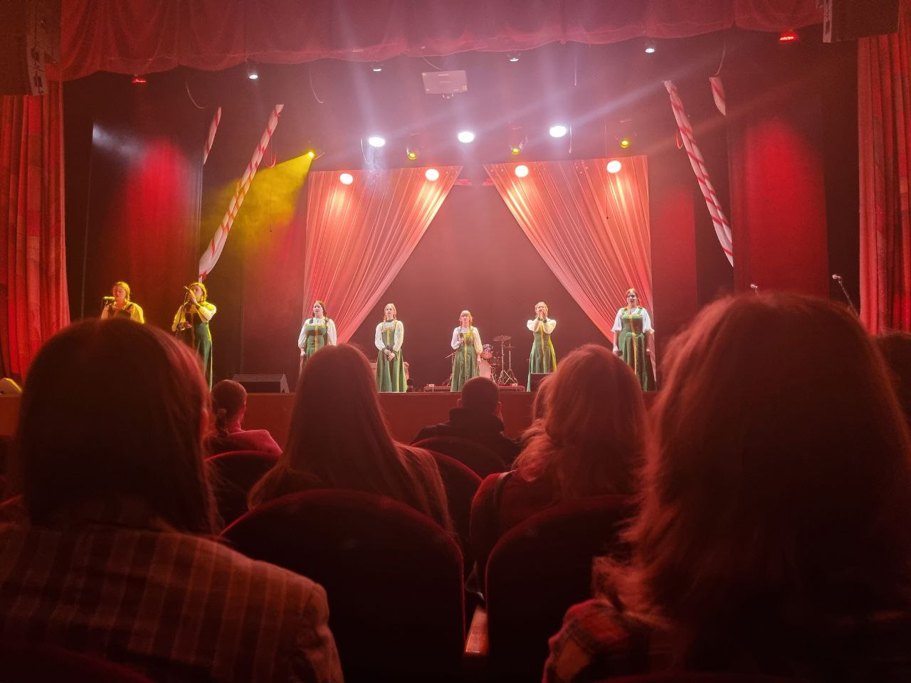

Пляски и игры идут нога в ногу с представлением, гармонично вписываются во все номера. После каждого из них зал наполнялся аплодисментами; искреннее восхищение порой заставляет издавать короткие вскрики.
Полчаса проходят незаметно, завертев в потоке эмоций. Декорации вновь меняются, теперь на сцене стоит длинный стол, а за ним сидят нарядные девушки, молчат. Но тут из-за кулис раздаётся голос:
«Раз в крещенский вечерок
Девушки гадали:
За ворота башмачок,
Сняв с ноги, бросали»
На сцену действительно прилетел ботинок, так что по залу прокатился хохот.
– Ну мам! – тянет одна из девушек на сцене.
– Ну че мам? Светлана, ты коли гостей приглашаешь, черевички-то прибери! – к действу подключается мама представленной нам Светы.
– Ну мам, ща уберу! Ты не видишь? У нас тут так-то святки!
– Ой, девчат! А можно с вами? – с надеждой просит женщина.
– Ну мам! Куда тебе? Ты уже старая, тебе тридцать!
Мама Светы обиженно уходит, но зал вновь смеётся. Святки проходят в невероятно быстром темпе, шутки не отпускают зрителей ни на секунду. Каждая реплика находит отражение в зале, на каждом ряду можно найти человека, не сумевшего сдержать громкий смех.

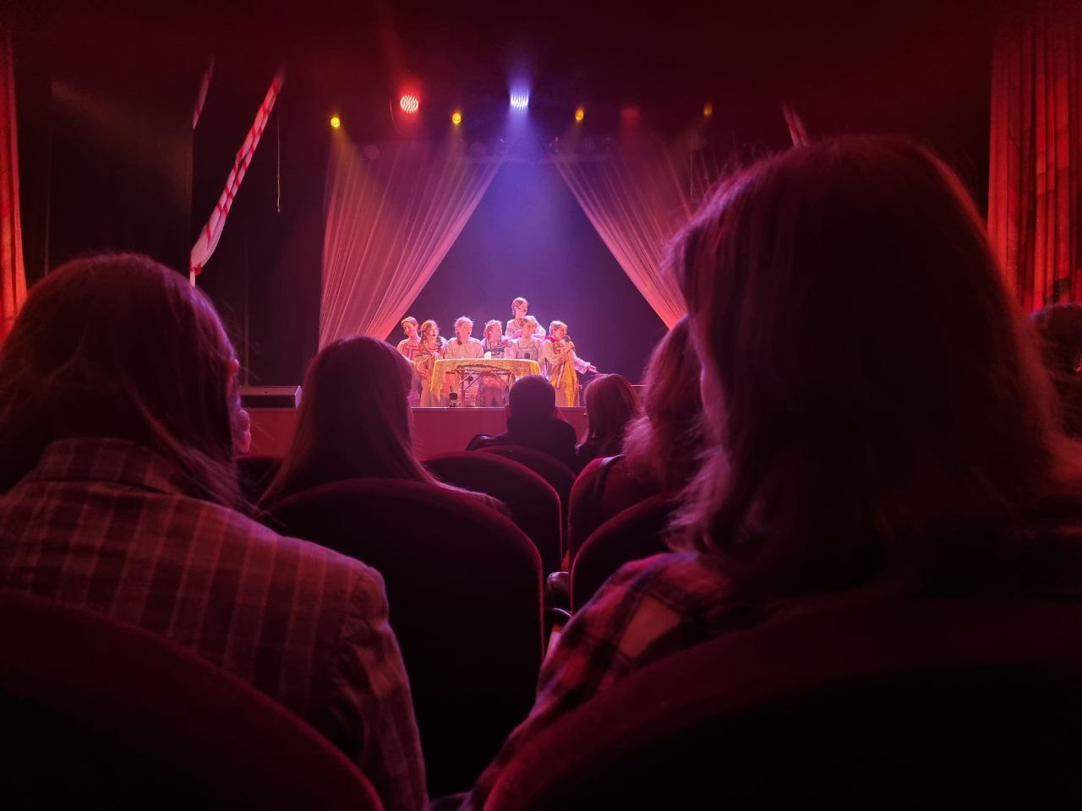

Спустя ещё полчаса из-за кулис выходит Влада Вишневская в красивом белом платье. Вокруг стало так темно, что не было видно почти ничего, кроме неё. Только синий приглушенный свет и яркая женская фигура, поющая о тоске и надежде. «I go, I go, I go» – все прислушиваются, поддавшись печальному, но воодушевляющему настроению песни.
Ещё пара номеров; танцы, напоминающие ритуалы. Выходит Мария Сукрушева, которая исполняет чувственную песню о любви на испанском. Звучит непривычно, даже экзотично, особенно в оперном исполнении, но берёт за душу.
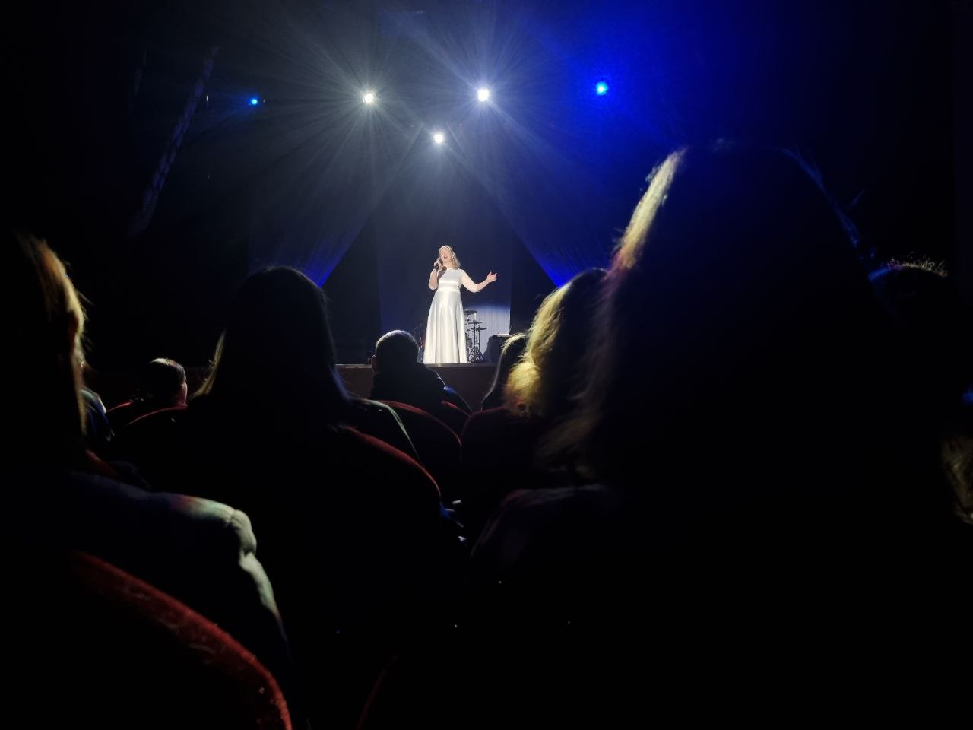

После последнего номера преследовало ощущение, будто будет что-то ещё, будто волшебство продолжится, но музыка больше не играет. Сцену скрывает от глаз занавес. Шорох вещей пробуждает ото сна, зажигается свет. «Филфак!» – слышится откуда-то. Время выдохнуть и переварить увиденное.
Вскоре взгляд цепляется за возвышенную площадку перед зрительским залом. Занавес вновь приоткрыли, все выступающие машут руками, встречают друзей и знакомых, а ещё очень тепло обнимаются с коллегами.

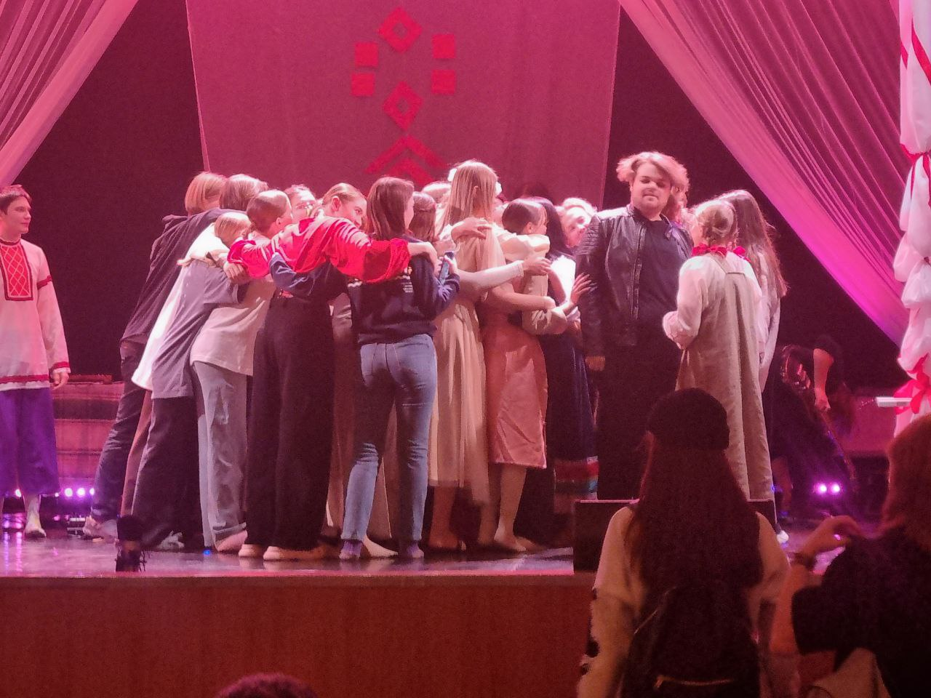

Представление было по-настоящему живым, увлекательным, полным детских сказочных чудес и взрослых сложностей. Большая Весна закончилась, но вот чувства от увиденного не утихнут.

Поторочина Евгения

